Резак для прокладки лыжни ХСsport
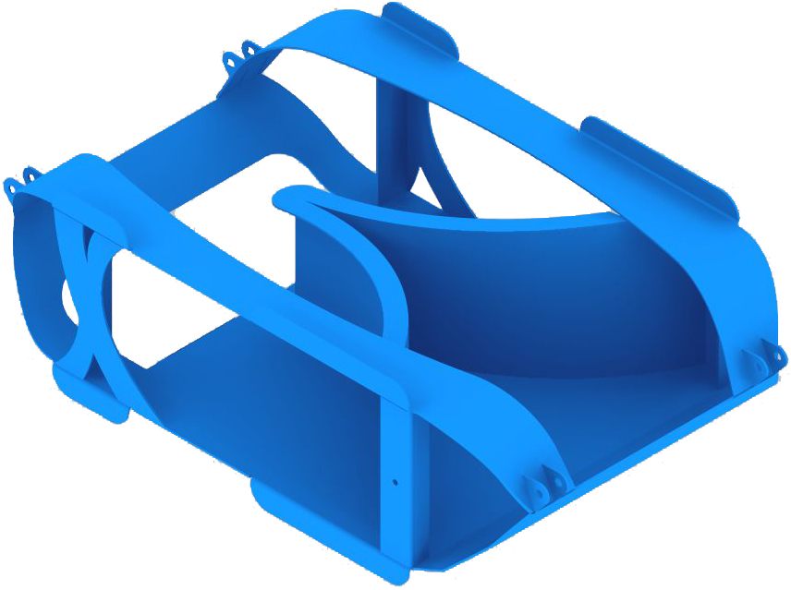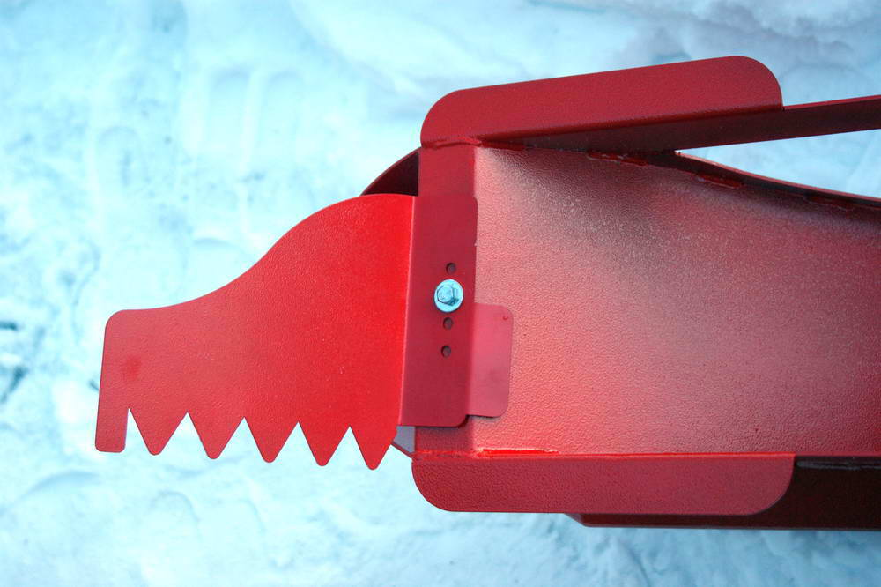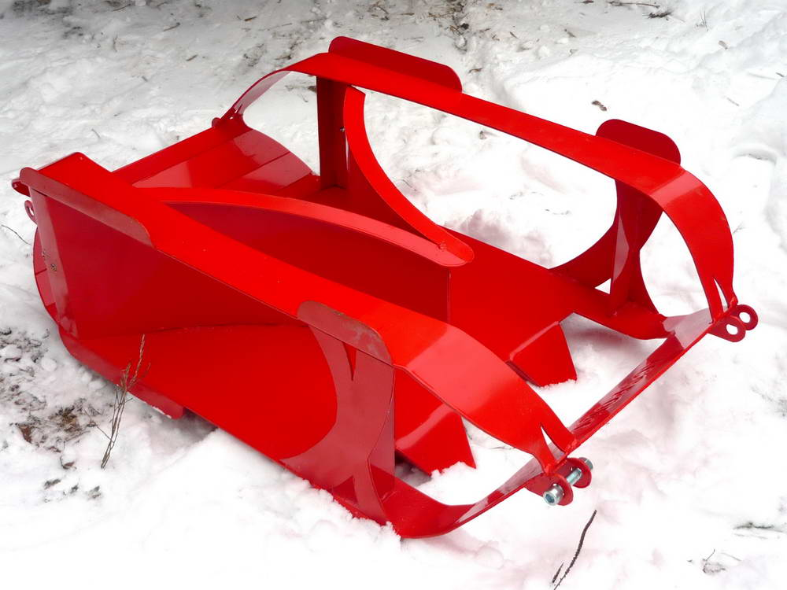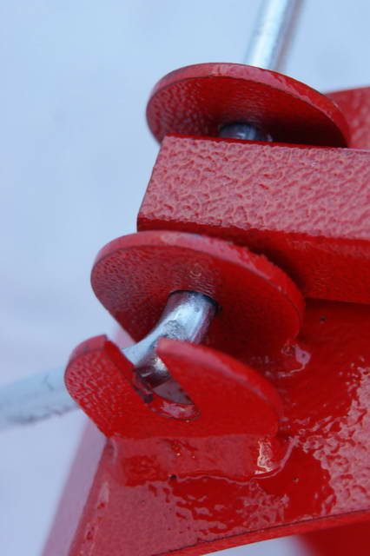
Резак для лыжни, благодаря которому каждый обладатель снегохода может проложить качественную лыжню для классического хода для прогулок с семьей, друзьями и для проведения лыжных соревнований.
Новая универсальная конструкция лыжного резака прошла проверку в различных снеговых условиях: и при высоте снежного покрова 10 см и на плотном насте, и на глубоком рыхлом снегу, оставляя везде ровную красивую лыжню.
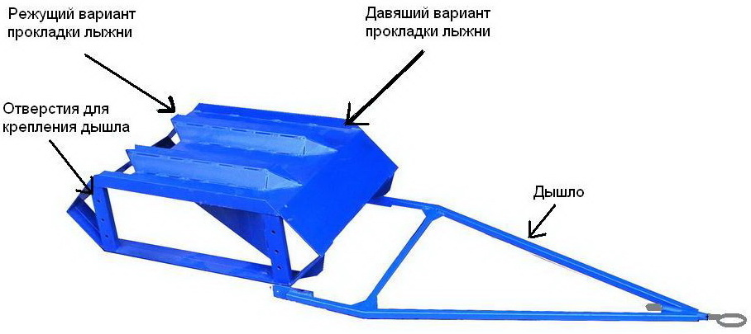
В конструкции резака XCsport использованы наиболее удачные решения разных резаков:
- шарнирное крепление позволяет переворачивать резак из положения "санки" в "резак" не отцепляя от снегохода,
- регулировка высоты установки дышла, позволяет использовать его с разными снегоходами,
- резак может работать в давящем (для рыхлого снега и малоснежья) и в режущем (для плотного снега и наста) режимах, дышло может крепиться с обоих сторон,
- обратная сторона резака используется для транспортировки без нарезания лыжни,
- большое снеготводное отверстие позволяет прокладывать лыжню на мокром, крупнозернистом и липком снегу,
- жесткое дышло и глубокие направляющие устойчиво держат резак на наклонной поверхности,
- легкий вес около 40 кг без дышла (утяжелить резак можно грузом), небольшой размер 55х 90см, и съемное дышло позволяют перевозить в багажнике легкового автомобиля,
- трапецевидная форма профиля лыжни позволяет лыжнику лучше проходить повороты, не выходя из лыжни,
- амортизация соединительного кольца позволяет более плавно буксировать резак и гасить ударное воздействие препятствий,
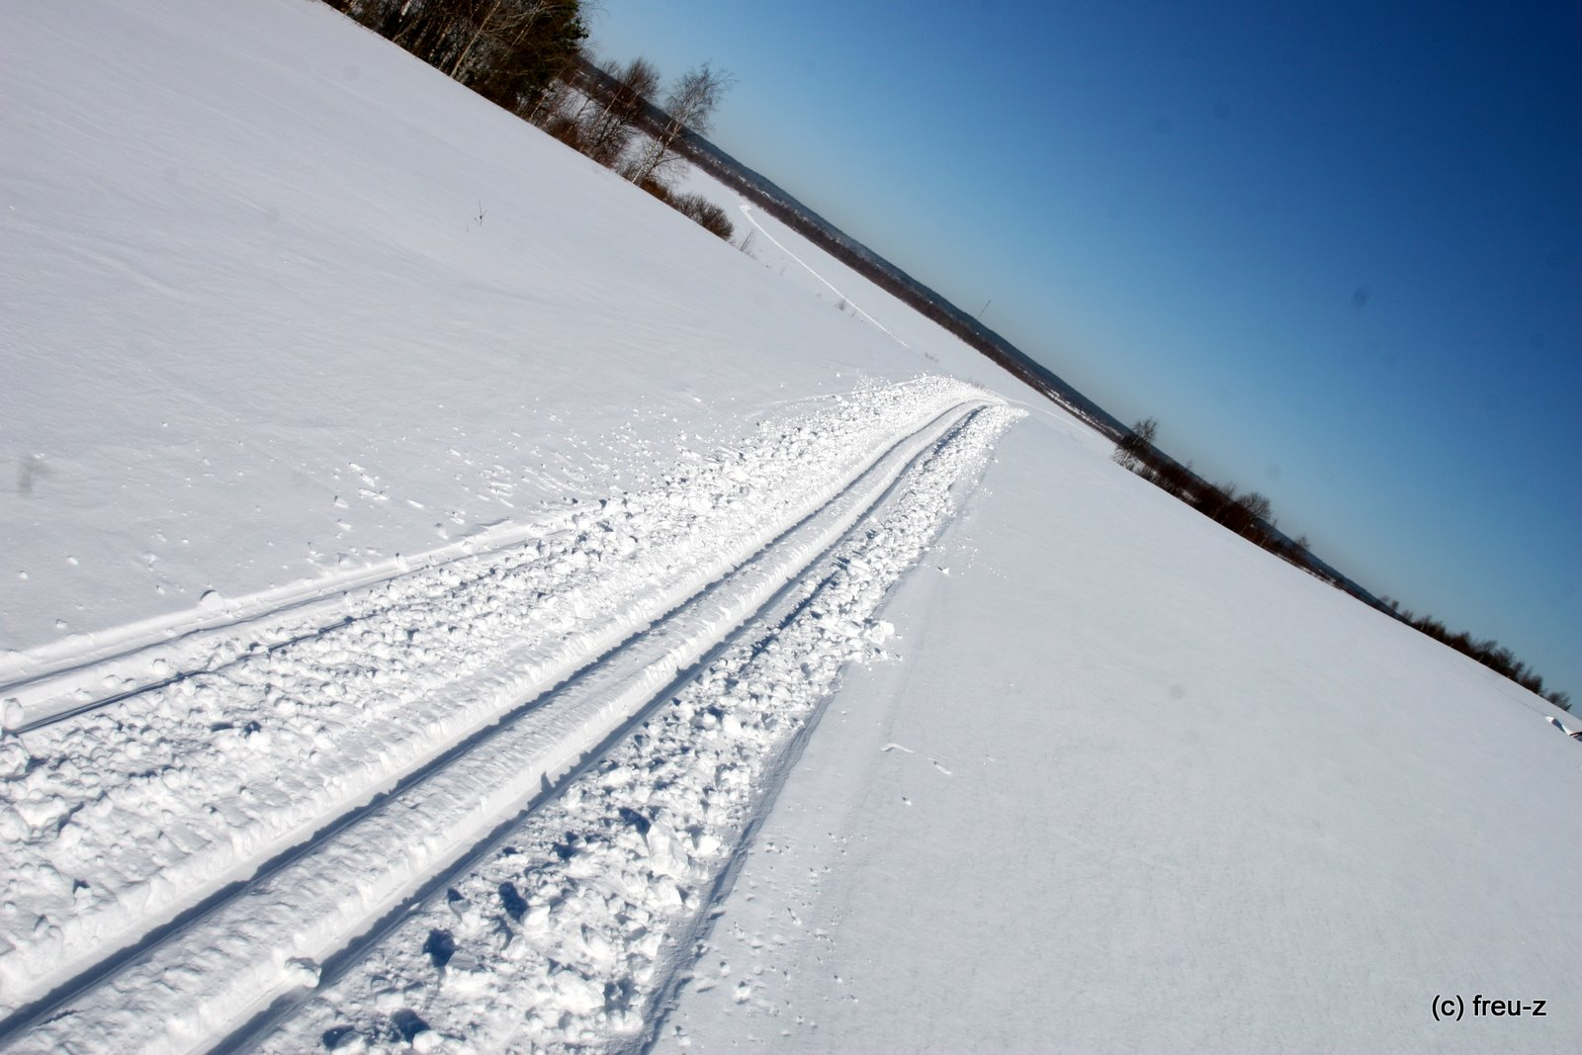
- лыжня приготовленная нашим резаком позволяет кататься на лыжах и проводить соревнования по лыжным гонкам любого уровня, поскольку параметры лыжни соответствуют требованиям FIS (Международная Федерация лыжного спорта)
- порошковая окраска, защищает резак от коррозии и препятствует налипанию снега.
Размеры резака:
- ширина (без дышла) 55 см
- длина (без дышла) 90 см
- расстояние между лыжнями по осям 23 см,
- глубина лыжни 5 см,
- ширина направляющих в нижней части 5 см
- в верхней части 11.5 см
- внутренний диаметр соединительного кольца 3 см.

Тел. 8-916-3523579, +7-495-7882324 Эл.адрес info@xcsport.ru Информация в интернете: www.xcsport.ru

